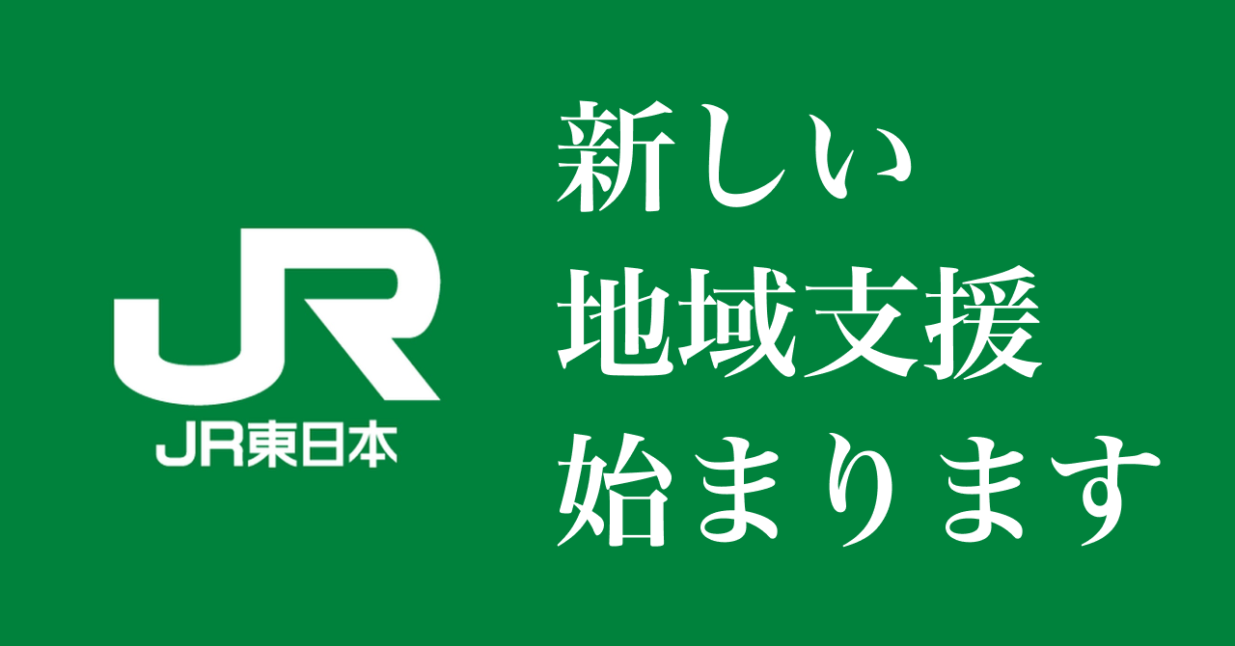

「撮り鉄コミュニティ」に続き、地域支援コミュニティをサブスクプラットフォームMechuに開設。

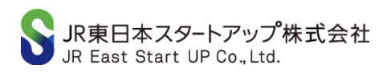
2021年12月3日
JR東日本スタートアップ株式会社
ミーチュー株式会社

JR東日本の子会社でベンチャーへの出資や協業を推進するCVCのJR東日本スタートアップ株式会社（東京都港区、代表取締役社長：柴田 裕、以下「JR東日本スタートアップ」）とサブスクプラットフォーム「Mechu」を運営するミーチュー株式会社（福島県郡山市、代表取締役社長：小泉 拓学、以下「ミーチュー」）は、JR東日本スタートアッププログラム2021の実証実験の第2弾として、つがるエリアと房総エリアの地域支援コミュニティを開始します。

◆JR東日本「地域支援コミュニティ」とは：
サブスクプラットフォーム「Mechu」の中に地域活性化、観光資源の発掘や情報発信を目的とした地域支援コミュニティを作成しました。鉄道を通して地域を元気にしたい支援者や、地域を応援したいみなさまのニーズをコミュニティ内で共有し、人々のつながりを豊かにすることで、さまざまなイベント企画や協働活動のご提案、相互支援のあり方を探っていきます。
地域を支援したい人々の想いを集めて形にすることにより、鉄道ネットワークの特性を活かしながら、各地域の魅力発信・産直品の流通、観光促進など地域社会の発展への貢献を目指します。
また、コミュニティへの課金で集まった支援金については、会員のみなさまの意見を反映しながら地域に還元していきます。
将来的には地域とデジタルコンテンツを絡めた新たな取り組みなどをコミュニティ内で展開していく予定です。

●対象エリア
① つがるエリア支援コミュニティ
奥羽本線や五能線沿線を中心としたつがるエリアを支援するコミュニティ
https://mechu.chat/join?id=525329468525334607525333763
② 房総エリア支援コミュニティ
内房線や外房線沿線を中心とした房総エリアを支援するコミュニティ
https://mechu.chat/join?id=525329468525334604525333760

●開設チャンネル（予定）
・支援企画チャンネル（有料）・・・支援金使途についての検討
・支援活動報告チャンネル・・・支援金の活用報告
・お知らせチャンネル・・・地域情報お知らせ
・グルメチャンネル・・・地域のおすすめグルメ ほか

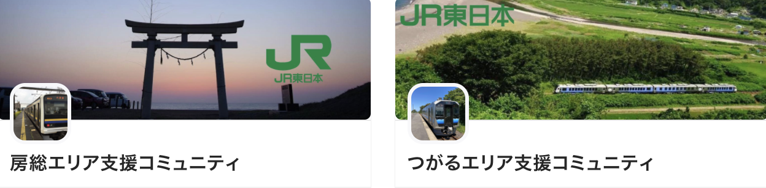

◆Mechuとは：https://mechu.chat/
「好き」がそのまま届けば、「創る」はつづく。をステートメントに掲げ、誰でも無料でファンコミュニティを作ることができるプラットフォーム。ソーシャルログインをワンクリックするだけで、自動的に月額課金制のコミュニティルームが作成されます。WEBサービスなのでAppleやGoogleの決済手数料がかかることなく、支援金額がルームオーナーのもとに届けられる仕組みです。
ユーザー数 13,531人 (2021年11月30日現在)

◆JR東日本スタートアッププログラムとは：https://jrestartup.co.jp/program/
ベンチャー企業や様々なアイディアを有する方々から、駅や鉄道、グループ事業の経営資源や情報資産を活用したビジネス・サービスの提案を募り、ブラッシュアップを経て実現していくプログラムです。2017年度に初めて開催し、これまでに計81件の提案を採択。鉄道事業やIT事業など幅広い分野の実証実験を行い、一部の取組みは実用化にいたりました。なお、内閣府主催の2018年度第1回日本オープンイノベーション大賞において、経済産業大臣賞を受賞、2020 年度第3回同賞において、環境大臣賞を受賞しました。

■各社概要
JR東日本スタートアップ株式会社
所在地 : 東京都港区高輪2-21-42 Tokyo Yard Building
代表者 : 代表取締役社長 柴田 裕
設立 : 2018年2月
事業内容 : 事業シーズや先端技術の調査・発掘、ベンチャー企業への出資及びJR東日本グループとの協業推進
URL : https://jrestartup.co.jp/
ミーチュー株式会社
所在地 : 東京都港区白金台2-26-10 グリーンオーク高輪台10F
代表者 : 代表取締役 小泉 拓学
設立 : 2014年2月
事業内容 : ファンコミュニティ「Mechu（ミーチュー）」の運営
URL : https://mechu.info/

問い合わせ JR東日本スタートアップ株式会社 山本
03-6851-4724 info@jrestartup.co.jp
ミーチュー株式会社 南 info@mechu.chat

